
Porque “cada día hay algo que celebrar”, la nueva campaña ‘Vajilla especial’ nos anima a disfrutar de los pequeños logros de cada día con un buen plato de jamón
NAVIDUL NOS INVITA A CELEBRAR LAS PEQUEÑAS ALEGRÍAS DE LO COTIDIANO
La nueva campaña nos propone abrir un ibérico de la marca para aprovechar cualquier pequeño momento en compañía

Madrid, 1 de diciembre de 2024.- Porque “cada día hay algo que celebrar”, Navidul presenta la nueva campaña con la que anima a no esperar a las “ocasiones especiales” para disfrutar de esas pequeñas alegrías que, a diario, nos proporciona la vida. Bajo la denominación ‘Vajilla especial’, la campaña comenzará el lunes 1 de diciembre y permanecerá activa hasta finales de mes.
Con una pegadiza canción como hilo conductor, la campaña pone humor y música a un hábito muy común: reservar la vajilla “buena” para momentos extraordinarios que nunca llegan. Navidul nos recuerda que “no necesitamos motivo para que hoy sea festivo”, y nos invita a dejar de posponer las celebraciones para disfrutar cuando nos apetezca de un buen plato de ibéricos en compañía.
Desde el humor, ‘Vajilla especial’ invita a encontrar esos pequeños logros de la vida cotidiana que nos proporcionan un subidón de ánimo como aparcar a la primera, que aparezca el calcetín perdido en la lavadora o que el transporte público llegue en hora… y nos anima a “abrir ese maletín” de jamón ibérico Navidul para celebrarlo en compañía.
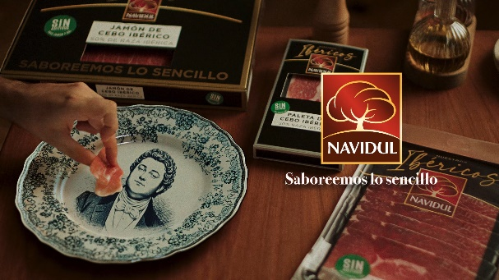
“Navidul quiere recordar a quienes saben apreciar los placeres de la vida y disfrutar de las cosas pequeñas, que no hay que esperar a grandes ocasiones para saborear lo bueno, para disfrutar de lo auténtico y para compartirlo con los tuyos”, afirma Silvia Álvarez, Marketing Manager de Navidul.

Porque si hay algo que caracteriza a Navidul es su apuesta por la autenticidad y la naturalidad, que materializa en un proceso de elaboración y secado tradicional sin aditivos, utilizando solo dos ingredientes: jamón y sal. El resultado es un jamón y paleta de alta calidad que, además, Navidul ofrece en una amplia variedad de formatos de lonchas, estuches y maletines, que no requieren refrigeración, y que son ideales para disfrutar en cualquier momento del año.
Desarrollada por la agencia Cyranos y producida por Agosto, la campaña se difundirá en televisión, cine, radio y medios digitales, y contará, además, con activaciones en redes sociales y punto de venta.
Para ver ‘Vajilla Especial’, haz clic aquí.

FICHA TÉCNICA ‘Vajilla especial’

Agencia creativa: The Cyranos
Presidente creativo: Leandro Raposo
Equipo creativo: David Fernández, Facundo Reinoso, Eduard Cubel, Matías López
Directora de negocio: Anna Gil Marés
Directora de producción: Alba Riart
Producer agencia: Assaf Eldar Stadler
Productora: Agosto
Productora Ejecutiva: Belén Gayán
Productor: Olmo Heras
Realizador: Miguel Angulo
DOP: Octavio Arias
Coordinador de postproducción: Alex Gigán
Editor: Pablo Marchetto
Postproducción: Metropolitana
Colorista: Rubén Galamba, Dani Granado
Mezclas Sonido: Oído Sonido
Cliente:
Directora Marketing: Juana Manso
Marketing Manager: Silvia Álvarez
Product Manager: Miguel López
Product Manager: Carolina Gutiérrez

---
Sobre SIGMA
Sigma es una compañía global líder en la industria alimentaria que produce, comercializa y distribuye alimentos mediante marcas de calidad, que incluyen carnes, quesos, yogures y otros alimentos refrigerados y congelados envasados. Sigma posee un amplio porfolio de marcas líderes y cuenta con 69 plantas de producción que operan en 17 países en cuatro regiones clave: Europa, México, Estados Unidos y América Latina.
En Europa, Sigma produce y comercializa sus productos bajo el nombre de marcas reconocidas como Campofrío, Navidul, Revilla, Vegalia, Aoste, Cochonou, Justin Bridou, Marcassou, Nobre, Stegeman, Caroli, Better Balance o Snack’In For You, entre otras. Además, cuenta con una amplia variedad de categorías, como jamón cocido, pavo y pollo cocidos, jamón curado, salchichas, perritos calientes, comidas preparadas, patés y productos vegetales. Sigma produce y vende sus productos en diversos países europeos y exporta a más de 60 países de todo el mundo

Para más información: Web Navidul www.navidul.es | Navidul en Twitter @Navidul

Para más información

Alejandra García de la Maza
agm@lasker.es
650 525 429

Paloma Aguilera
pafm@lasker.es
659 07 22 61

